Тихонова Н.Е., Аникин В.А.
ГУ-ВШЭ, ИС РАН

4. Социально-профессиональный портрет малообеспеченных слоев
в современной России
В стратификационных исследованиях уже классическим стал взгляд на неравенство, согласно которому низкий уровень жизни связан, прежде всего, с низкой квалификацией работников и их занятиями физическим трудом. Но так ли это в России?
Проведенное нами исследование позволяет обнаружить подтверждение данного тезиса лишь в отношении крайних точек структуры российского общества. Так, в числе бедных действительно редко можно встретить работников, занятых нефизическим трудом (их совокупная доля в составе бедных весной 2008 года не превышала 37% работающих бедных), поскольку большинство работающих бедных в современной России (63%) – это рабочие средней и низкой квалификации, проживающие в сельской местности.
В то же время бóльшую часть благополучных россиян составляют работники, занятые нефизическим трудом - 66%, причем в половине случаев это высококвалифицированный умственный и управленческий труд (см. табл. 12). Для балансирующих же на грани бедности и, в особенности, малообеспеченных россиян, характерным по сравнению с благополучными слоями населения является более низкая доля специалистов и управленцев при относительно высокой доле лиц малоквалифицированного нефизического труда – торговля, рядовые служащие, а также физического труда, особенно средней квалификации. Таким образом, хотя профессиональный портрет малообеспеченных в России достаточно пестрый, и собственно рабочих среди них менее половины, в том числе средне- и неквалифицированных рабочих – около 30%, но наиболее типичный их профессиональный статус – рабочий 3-4 разряда.
Таблица 12
Социально-профессиональный состав различных социальных слоев,
в % от их работающих представителей

Социально-профессиональные группы | Бедные | Нуждающиеся | Собственно  малообеспеченные | Благополучные
1. Предприниматели и самозанятые | 0 | 2 | 2 | 4
2. Руководители всех уровней | 0 | 3 | 4 | 10
3. Специалисты (включая офицерский состав) | 13 | 20 | 22 | 30
4. Офисный персонал | 10 | 9 | 11 | 11
5. Рядовой работник торговли или сферы бытовых услуг | 14 | 22 | 17 | 12
6. Рабочие | 63 | 44 | 44 | 33
6.1 Рабочий, от 5 разряда | 11 | 14 | 15 | 17
6.2 Рабочий, 3-4 разряд | 36 | 24 | 24 | 13
6.3 Рабочий, 1-2 разряд и без разряда | 16 | 7 | 5 | 4

Особенность большинства наиболее распространенных среди малообеспеченных производственных позиций в том, что квалификация работающего на них человека не так важна, как неустойчивость и кризисный характер занятости на этих рабочих местах. Показательно, что почти треть рядовых работников торговли и сферы бытового обслуживания опасается потерять работу, что является следствием наличия жесткой конкуренции за эти рабочие места, связанной, в том числе, с интенсивной миграцией в Россию простой рабочей силы, превосходящей по темпам рост численности этих рабочих мест в отечественной экономике. Причем простой труд в торговле и сфере бытового обслуживания характерен в основном для районных центров, где относительно меньше альтернативных возможностей занятости.
Если же говорить о занятых физическим трудом, а именно о рабочих, то как показали результаты исследования, уровень их жизни связан сегодня в России с их квалификацией нелинейным образом. То есть высококвалифицированные рабочие встречаются и в благополучных, и в собственно малообеспеченных, и в нуждающихся слоях российского общества, хотя более половины из них (54%) попадают все-таки в относительно благополучные слои, что не характерно для рабочих более низкой квалификации. При этом большая часть остальных высококвалифицированных рабочих оседает, как правило, в составе собственно малообеспеченных слоев (28%, при том, что 14% попадают в состав нуждающихся, и лишь 7% - в состав бедных). Говорит ли это о том, что человеческий капитал рабочих не приносит им соответствующей отдачи? И каковы вообще характеристики их человеческого капитала?
Если говорить об их уровне образования, то высшее образование для рабочих – это, скорее, редкое исключение, чем правило: сегодня в России всего 2% рабочих имеют высшее образование, и распределены эти проценты между высоко- и среднеквалифицированными рабочими. Вообще же высшее образование характеризует только специалистов, и, в меньшей степени, руководителей (см. рис. 15).
Рисунок 15
Специфика образования основных социально-профессиональных групп,
в % от работающих

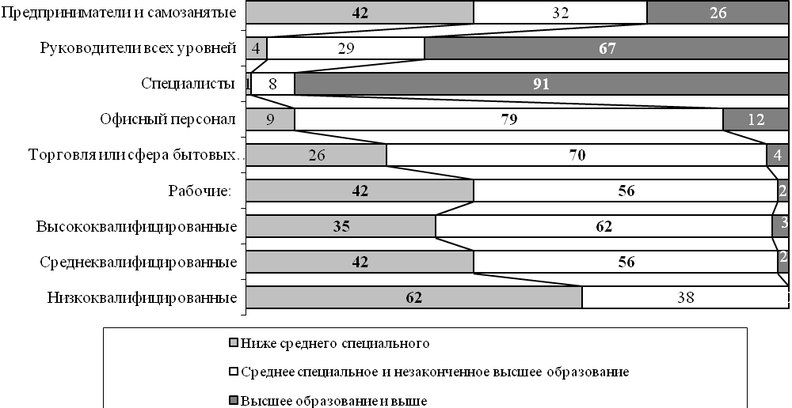
Рисунок 15 демонстрирует, что основной водораздел между рабочими по образованию проходит в области соотношения начального и среднего общего образования, с одной стороны, и среднего специального, каковым большинство рабочих считает ПТУ с полным средним образованием, и незаконченного высшего, с другой. По данному критерию российских рабочих сегодня можно условно разделить на две основные группы: квалифицированные (средний и высокий уровень квалификации) и неквалифицированные (низкий уровень квалификации или ее отсутствие). Связь уровня квалификации рабочих с их уровнем образования очевидна, однако и среди высококвалифицированных рабочих свыше трети не имеют профессионального образования.
Более того, данные таблицы 13 показывают, что высшее образование рабочих средней и высокой квалификации сегодня не выступает фактором, способствующим однозначному повышению их благосостояния. Скорее наоборот – среди рабочих с высшим образованием чаще можно встретить именно малообеспеченных и бедных, что может свидетельствовать о нисходящей социальной мобильности этой немногочисленной группы, и связано, видимо, с какими-то личными обстоятельствами (например, злоупотреблением алкоголем). И в этом ощутимое отличие нынешней ситуации от периода структурной перестройки экономики середины 1990-х годов, когда на рабочие должности уходили специалисты с высшим образованием из закрывавшихся НИИ, КБ и т.п.
Таблица 13
Дифференциация уровня жизни рабочих разной квалификации
в зависимости от уровня образования их представителей, в % от работающих

Социально-  профессиональные  группы | Образование | Бедные | Малообеспеченные | Благополучные
Рабочие высшей квалификации | Ниже с/с | 11 | 43 | 46
Рабочие высшей квалификации | С/с и незаконченное в/о | 5 | 37 | 58
Рабочие высшей квалификации | В/о и выше | - | 60 | 40
Рабочие средней квалификации | Ниже с/с | 22 | 49 | 29
Рабочие средней квалификации | С/с и незаконченное в/о | 14 | 53 | 32
Рабочие средней квалификации | В/о и выше | 20 | 40 | 40
Рабочие низкой квалификации | Ниже с/с | 42 | 37 | 21
Рабочие низкой квалификации | С/с и незаконченное в/о | - | 46 | 54
Как видно из таблицы 13, нелинейно распределяются по социальным слоям и представители других типов образования. Это значит, что такой важный компонент человеческого капитала как образование практически не позволяет объяснить различия в уровне жизни рабочих средней и высокой квалификации, и слабо приближает нас к объяснению причин их попадания в малообеспеченные слои. Яркие отличия в уровне жизни, связанные с разным типом имеющегося образования (среднее специальное и ниже), наблюдаются лишь у рабочих низкой квалификации – отсутствие у низкоквалифицированного рабочего среднего специального образования приводит к бедности представителей этой социально-профессио-нальной группы (сегодня среди таких рабочих 42% бедных). В то же время более половины (54%) рабочих 1-2 разрядов и без разрядов со средним специальным образованием - это относительно благополучные россияне (остальные 46% - это представители малообеспеченных слоев).
Итак, причины попадания рабочих в число малообеспеченных слоев связаны сегодня в России не с особенностями их человеческого капитала.
Это косвенно подтверждается отсутствием в российской экономике полноценного рынка человеческого капитала, что проявляется в том, что лицам, занимающим позиции, которые предполагают высокую степень заменимости по квалификации и профессиональным навыкам, не свойственно оказываться в числе малообеспеченных или бедных слоев. Так, если вернуться к данным таблицы 12, то видно, что доля конторских служащих (79% которых имеют среднее специальное или незаконченное высшее образование) составляет сегодня в благополучных слоях работающего населения 11%, что совпадает со средним показателем по числу этих работников в российском обществе. В то же время в благополучных слоях населения оказываются в первую очередь все-таки те из служащих, кто имеет высшее образование. Это говорит о том, что данная часть рядовых служащих занята в особом сегменте рынка труда, и именно высшее образование позволяет им претендовать на занятость в этом сегменте, также как отсутствие специального профессионального образования обрекает представителей формально такого же социального статуса на работу на таких рабочих местах, которые могут обеспечить им благосостояние лишь на уровне малообеспеченности (см. табл. 14).
Таблица 14
Дифференциация уровня жизни некоторых социально-профессиональных групп в зависимости от уровня образования, в % от работающих их представителей

Социально-профессиональные  группы | Образование | Бедные | Малообеспеченные | Благополучные
Руководители  всех уровней | Ниже с/с | - | 33 | 67
Руководители  всех уровней | С/с и незаконченное в/о | - | 23 | 77
Руководители  всех уровней | В/о и выше | 2 | 29 | 69
Специалисты | Ниже с/с | - | 33 | -
Специалисты | С/с и незаконченное в/о | 4 | 52 | 44
Специалисты | В/о и выше | 5 | 34 | 61
Офисный персонал | Ниже с/с | - | 64 | 36
Офисный персонал | С/с и незаконченное в/о | 10 | 42 | 49
Офисный персонал | В/о и выше | 6 | 19 | 75
Рядовой работник торговли или сферы бытовых услуг | Ниже с/с | 15 | 48 | 37
Рядовой работник торговли или сферы бытовых услуг | С/с и незаконченное в/о | 7 | 55 | 37
Рядовой работник торговли или сферы бытовых услуг | В/о и выше | - | 29 | 71

Схожая ситуация и у работников торговли и сферы услуг, а также специалистов, для которых только высшее образование резко повышает шансы оказаться в составе благополучных слоев населения. За этим феноменом скрывается колоссальная дифференциация реальных рабочих мест и требований к занимающему их работнику при формально одинаковом их статусе в современной России. Секретарь директора сельского клуба или члена Совета директоров «Газпрома», школьный учитель в поселке городского типа или престижном частном колледже в столице, мастер на стройке коровника или главбух крупной туристической фирмы - такие примеры формально одинаковых профессиональных статусов, скрывающих качественно разное содержание, можно было бы множить и множить. Но и из сказанного понятно, почему высшее образование оказывается столь значимо для попадания в благополучные слои населения для всех типов профессиональных статусов лиц нефизического труда.
В полной мере относится это и к такой особой группе как предприниматели и самозанятые. Учитывая, что для этой группы характерно отсутствие среднего специального образования (для 42%, как и для среднеквалифицированных рабочих, – см. рис. 15), высшее образование означает обычно занятость не микробизнесом типа уличной торговли с лотка, а реальное наличие своего дела. В итоге ни одни из предпринимателей с высшим образованием не входит в число даже малообеспеченных слоев (все они попадают в состав относительно благополучных россиян – см. табл. 14). Среднее специальное образование предпринимателей уже не дает им гарантии стопроцентного попадания в число относительно благополучных слоев. И, несмотря на то, что отсутствие среднего специального или высшего образования все же пока позволяет части предпринимателей и самозанятых демонстрировать уровень жизни, характерный для относительно благополучных слоев, человеческий капитал для них оказывается очень важен. Возможно, лучше понять ситуацию с этой группой помогает тот факт, что свыше половины предпринимателей и самозанятых – это сельские жители.
Таблица 14 позволяет увидеть также всю неоднородность слоя специалистов в части их человеческого капитала, который, как показывают результаты исследования, далеко не всегда обеспечивает им благополучный хотя бы по российским меркам уровень жизни.
В итоге 39% специалистов с высшим образованием в современной России оказываются сегодня в составе малообеспеченных и даже бедных. Причем низкий уровень жизни специалистов связан с их возрастом – более половины специалистов в возрасте старше 50 лет (всего таких в составе специалистов 17%) относятся к малообеспеченным. Стоит отметить, что в других социально-профессиональных группах этой связи не наблюдается, и в значительной степени связь уровня специалистов с их возрастом объясняется теми особенностями их квалификации и культурного капитала, о которых говорилось в разделе 3.
Как это ни парадоксально, но наименьшее значение фактор образования имеет для риска оказаться в числе малообеспеченных у руководителей (см. табл. 14). Это косвенно подтверждает, что уровень жизни значительной части работающего населения страны (включая руководителей и рабочих высокой и средней квалификации) зависит от обстоятельств, ставящих образование в ряд второстепенных показателей, а на первый план (или, по крайней мере, как равнозначные ему) выдвигающих другие факторы.
Какие же это факторы? Прежде всего, это властный ресурс (степень их влияния на принятие решений у них на работе), который ярче, чем образование, связан с различиями в уровне жизни представителей большей части социально-профессиональных статусов (см. табл. 15).
Из таблицы 15 видно, что различия в уровне жизни различных профессиональных групп тесно связаны с характером их властного ресурса. При этом наиболее ярко проявляется эта тенденция для специалистов, служащих и рабочих. Способность влиять на ситуацию в рамках предприятия в целом дает большинству из них больше шансов «хорошо устроиться» в обществе, хотя и среди имеющих такое влияние встречаются малообеспеченные россияне. Не фиксируется связь благосостояния и властного ресурса у руководителей, которые, видимо, получают свои доходы зачастую не за реальную деятельность по управлению, во всем мире связанную с принятием решений, а, что называется, «за должность». Отметим, что для руководителей не менее важным, чем образование и реальный властный ресурс, оказывается место жительства – почти половина всех малообеспеченных руководителей проживает в сельской местности. Исключением в отношении связи уровня жизни и властного ресурса является также торговля и сфера бытовых услуг с ее массовым развитием нестабильных форм уличной торговли и услуг.
Таблица 15
Дифференциация уровня жизни социально-профессиональных групп
в зависимости от властного ресурса, в % от работающих их представителей

Социально-профессиональные  группы | Степень влияния на работе | Бедные | Малообеспеченные | Благополучные
Предприниматели и самозанятые | Влияние в рамках предприятия | - | 27 | 73
Предприниматели и самозанятые | Влияние в рамках подразделения | - | 57 | 43
Предприниматели и самозанятые | От решения ничего не зависит | - | - | -
Руководители  всех уровней | Влияние в рамках предприятия | - | 19 | 81
Руководители  всех уровней | Влияние в рамках подразделения | 2 | 31 | 67
Руководители  всех уровней | От решения ничего не зависит | - | 31 | 69
Специалисты | Влияние в рамках предприятия | - | 39 | 61
Специалисты | Влияние в рамках подразделения | 4 | 29 | 67
Специалисты | От решения ничего не зависит | 7 | 45 | 49
Офисный персонал | Влияние в рамках предприятия | - | - | 100
Офисный персонал | Влияние в рамках подразделения | 8 | 23 | 69
Офисный персонал | От решения ничего не зависит | 9 | 51 | 40
Рядовой работник торговли или сферы бытовых услуг | Влияние в рамках предприятия | - | 83 | 17
Рядовой работник торговли или сферы бытовых услуг | Влияние в рамках подразделения | 3 | 42 | 55
Рядовой работник торговли или сферы бытовых услуг | От решения ничего не зависит | 12 | 53 | 34
Рабочие | Влияние в рамках предприятия | - | 46 | 54
Рабочие | Влияние в рамках подразделения | 4 | 31 | 65
Рабочие | От решения ничего не зависит | 18 | 48 | 34

Итак, на социально-экономический статус многих групп занятых, трудовая деятельность которых не предполагает управленческих функций, властный ресурс оказывает куда больше влияния, чем образование. Видимо, это связано с тем местом, которое представители этих профессиональных статусов занимают в неформальной структуре организации, ведь в косвенной форме властный ресурс их представителей отражает их принадлежность к «ядру» своих коллективов, а его отсутствие - принадлежность к их «периферии». И в этом отношении ситуация с малообеспеченностью относительно образованной части россиян становится понятнее – ведь при равном формальном уровне образования шансы оказаться в «ядре» всегда выше у наиболее квалифицированной части работников, а как отмечалось в разделе 3, реальный объем человеческого капитала может существенно отличаться при формально одинаковом его объеме.
Наряду с принадлежностью к «ядру» или «периферии» коллектива искажающее влияние на связь человеческого капитала и уровня жизни оказывает и место проживания работника. Широкий рынок труда крупных городов способен предложить конкурентоспособные зарплаты представителям большинства профессиональных статусов, в то время как узкий и депрессивный рынок труда в селах и малых городах не предъявляет спрос на высококвалифицированную рабочую силу, в том числе – и на квалифицированных рабочих, которые по уровню жизни формируют две полярные группы – тех, кто проживает и трудится в мегаполисах и крупных городах (две трети относительно благополучных рабочих), и сельских жителей (41% малообеспеченных рабочих). Причем, данное обстоятельство оказывается для них гораздо важнее, чем имеющийся у них разряд. Это тем более важно, что для села физический труд является наиболее характерной формой занятости (58% работающих сельских жителей – это рабочие).
Причем, что оказалось несколько неожиданно, рабочих высокой и средней квалификации сегодня относительно чаще можно встретить именно на селе, в то время как низкоквалифицированный труд однородно представлен во всех типах населенных пунктах. Это значит, что если различия в уровне жизни разных групп квалифицированных рабочих во многом связаны с дифференциацией оплаты за одну и ту же работу на рынках труда разных типов поселений, и рабочие крупных городов находятся при этом в относительно привилегированном положении, а в селах и малых городах – в наихудшем, то бедственное положение большинства разнорабочих связано с особенностями развития рынка труда низкой квалификации во всех типах поселений.
За счет чего это происходит? Прежде всего, поскольку труд низкоквалифицированных рабочих является однородным, как и сам рынок, на котором он обращается, а следовательно – работник на нем легко заменим любым мигрантом из стран постсоветского пространства, то он тяготеет к минимальным значениям, определяемым запросами самой дешевой рабочей силы. Поскольку же эти минимальные значения слабо дифференцированы по поселениям, то и зарплата на этом сегменте рынка труда мало влияет на уровень жизни независимо от типа поселения. Таким образом, неквалифицированный и малоквалифицированный труд (а в значительной степени – и среднеквалифицированный труд, например, в строительстве) в нынешних условиях даже в богатых регионах уже сам по себе становится фактором закрепления низкого социально-экономического статуса. Учитывая, что доля такого типа профессиональных статусов в составе занятого населения составляет около четверти, это означает достаточно масштабное самовоспроизводство малообеспеченности и бедности.
Кроме того, поселения разных типов характеризуются разной моделью профессиональной структуры, и в поселениях численностью менее 250 тысяч человек доля рабочих на 5 и более процентов выше, чем в крупных и средних городах, а специалистов с высшим образованием – на 5 и более процентов ниже. И именно в этих особенностях структуры занятости в разных типах поселений и заключается одна из сложнейших проблем преодоления малообеспеченности – ведь активно развивается экономика, прежде всего, крупных городов, а депрессивное состояние и высокая конкуренция на рынках труда малых городов и сел понижающе действует на уровень доходов даже относительно квалифицированной рабочей силы. В итоге в городах с численностью менее 250 тысяч населения среди работающих
56%-59% составляют сейчас малообеспеченные и бедные, в то время как в мегаполисах их доля составляет около трети, а в городах разной численности в диапазоне от 250 тысяч до 1 млн. человек – 44%-46%. При этом в селах ситуация совсем плачевна – доля малообеспеченных и бедных среди работающих составляет в них 72%, в том числе 17% это нуждающиеся и 31% – собственно малообеспеченные.
Какой же доход оказывается достаточным для разных социально-профессиональных групп для попадания в различные слои населения, характеризующиеся разным уровнем жизни (см. табл. 16)?
Таблица 16
Месячный доход представителей разных социально-профессиональных групп,
в % от работающих их представителей

Социально-профессиональные группы | Доход | Бедные | Малообеспеченные | Благополучные
Предприниматели и самозанятые | До 4999 | - | 55 | 46
Предприниматели и самозанятые | 5000-9999 | - | 17 | 83
Предприниматели и самозанятые | 10000-14999 | - | - | 100
Предприниматели и самозанятые | 15000 и выше | - | 33 | 67
Руководители всех уровней | До 4999 | 7 | 43 | 50
Руководители всех уровней | 5000-9999 | - | 33 | 67
Руководители всех уровней | 10000-14999 | - | 10 | 90
Руководители всех уровней | 15000-24999 | - | 12 | 88
Руководители всех уровней | 25000 и выше | - | 50 | 50
Специалисты | До 4999 | 13 | 56 | 32
Специалисты | 5000-9999 | 4 | 43 | 53
Специалисты | 10000-14999 | - | 23 | 77
Специалисты | 15000-24999 | - | 19 | 81
Специалисты | 25000 и выше | - | 8 | 92
Офисный персонал | До 4999 | 16 | 49 | 35
Офисный персонал | 5000-9999 | 5 | 43 | 52
Офисный персонал | 10000-14999 | 5 | 26 | 68
Офисный персонал | 15000 и выше | - | 33 | 67
Рядовой работник торговли или сферы бытовых услуг | До 4999 | 15 | 65 | 20
Рядовой работник торговли или сферы бытовых услуг | 5000-9999 | 6 | 58 | 37
Рядовой работник торговли или сферы бытовых услуг | 10000-14999 | 4 | 32 | 64
Рядовой работник торговли или сферы бытовых услуг | 15000-24999 | 5 | 26 | 68
Рядовой работник торговли или сферы бытовых услуг | 25000 и выше | - | 25 | 75
Рабочие | До 4999 | 20 | 57 | 24
Рабочие | 5000-9999 | 14 | 48 | 38
Рабочие | 10000-14999 | 6 | 42 | 52
Рабочие | 15000-24999 | 11 | 19 | 70
Рабочие | 25000 и выше | 9 | - | 91

Как видно из таблицы 16, среднемесячного душевого дохода в 5000-10000 рублей для представителей всех профессиональных групп оказывается в большинстве случаев достаточно для попадания в относительно благополучные слои. Однако для рабочих и работников торговли, большинство которых, казалось бы, проживают в селах и малых городах, где жизнь относительно дешевле, граница благополучия проходит выше. Это значит, что либо у них не хватает каких-то типов ресурсов, обеспечивающих относительно более благополучную ситуацию в других профессиональных группах (например, социального капитала), либо они характеризуются большей долей нерациональных трат имеющихся средств, либо тот и другой фактор действуют одновременно.
Как же быть с распространенными рассуждениями о том, что бюджетники находятся в наиболее бедственном положении? В таблице 17 приведены данные по тому, как дифференцируется уровень жизни трех наиболее массовых в составе малообеспеченных социально-профессиональных группы в зависимости от того, на предприятиях какого типа собственности они трудятся. Из нее видно, что, хотя занятость в бюджетной сфере для части специалистов выступает фактором низкого уровня жизни, большинство специалистов-бюджетников – это все же относительно благополучные граждане. В то же время для работников торговли и бытовых услуг работа на государственных или приватизированных предприятиях с высокой степенью вероятности означает пребывание в малообеспеченности.
Таблица 17
Дифференциация уровня жизни социально-профессиональных групп
в зависимости от типа собственности предприятия, на котором
работают их представители, в % от работающих

Социально-профессиональные группы | Тип собственности  предприятия | Бедные | Малообеспеченные | Благополучные
Специалисты | Государственное | 7 | 37 | 56
Специалисты | Приватизированное | - | 35 | 65
Специалисты | Вновь созданное частное | 4 | 28 | 68
Специалисты | Коллективное | - | 33 | 67
Специалисты | Иное | - | 37 | 62
Рядовой работник торговли или сферы  бытовых услуг | Государственное | 11 | 63 | 26
Рядовой работник торговли или сферы  бытовых услуг | Приватизированное | 11 | 59 | 30
Рядовой работник торговли или сферы  бытовых услуг | Вновь созданное частное | 9 | 51 | 41
Рядовой работник торговли или сферы  бытовых услуг | Коллективное | 12 | 38 | 50
Рядовой работник торговли или сферы  бытовых услуг | Индивидуальная трудовая деятельность | 6 | 44 | 50
Рядовой работник торговли или сферы  бытовых услуг | Иное | - | 40 | 60
Рабочие | Государственное | 13 | 43 | 44
Рабочие | Приватизированное | 13 | 42 | 45
Рабочие | Вновь созданное частное | 19 | 48 | 33
Рабочие | Коллективное | 14 | 55 | 32
Рабочие | Индивидуальная трудовая деятельность | 20 | 40 | 40
Рабочие | Иное | 15 | 46 | 39

В то же время рабочих с благополучным уровнем жизни можно встретить чаще именно на государственных или приватизированных предприятиях (хотя в число благополучных попадает все-таки меньшинство работающих на этих предприятиях рабочих), тогда как занятость в частном секторе для них приводит обычно либо к малообеспеченности, либо к бедности. Видимо, это связано, прежде всего, с тем, что на этих предприятиях относительно выше нехватка рабочей силы, имеющей соответствующую квалификацию, а также тот факт, что соблюдению трудового законодательства здесь отводится немаловажная роль.
В этой связи стоит подчеркнуть, что занятость на государственном предприятии еще 5 лет назад относительно чаще являлась значимым фактором малообеспеченности, чем сегодня. Как видно из таблицы 18, даже с корректировкой на сужение доли россиян, занятых в государственном секторе, среди них относительно реже стали встречаться малообеспеченные и бедные. Однако это улучшение произошло одновременно с ухудшением ситуации в частном секторе.
Таблица 18
Уровень жизни работников предприятий разных типов собственности,
2003-2008 гг., в % от работающих их представителей

Тип собственности  предприятия | Социальные слои |  |  |  |  |  | В целом по  работающим
Тип собственности  предприятия | Бедные |  | Малообеспеченные |  | Благополучные |  | 2003 г. | 2008 г.
Тип собственности  предприятия | 2003 г. | 2008 г. | 2003 г. | 2008 г. | 2003 г. | 2008 г. | 2003 г. | 2008 г.
Государственное | 53 | 33 | 55 | 34 | 47 | 40 | 51 | 36
Приватизированное | 24 | 25 | 21 | 28 | 19 | 27 | 21 | 27
Вновь созданное частное (включая фермеров) | 12 | 27 | 13 | 23 | 19 | 22 | 16 | 23
Коллективное, в т.ч. кооперативное | 6 | 8 | 7 | 7 | 6 | 5 | 6 | 6
Индивидуальная трудовая деятельность | 3 | 4 | 2 | 5 | 6 | 5 | 4 | 5
Иное (в т.ч. СП, общественные организации и т.п.) | 2 | 3 | 2 | 3 | 3 | 3 | 2 | 3

Посмотрим теперь, какие возможности карьерного роста имеют представители различных социальных слоев – ведь это тоже косвенно свидетельствует и о их ресурсах, и о специфике тех рабочих мест, которые они занимают (см. рис. 16).
Из рисунка 16 видно, что по сравнению с относительно благополучными слоями, малообеспеченные представляют собой своего рода «тихую гавань» российского общества, которые в социально-профессиональном плане не улучшают, но и не ухудшают своего должностного положения. Это та застойная зона, где шансы на улучшение за счет карьерного роста очень низки. Для балансирующей на грани бедности части малообеспеченных, т. е. нуждающихся, эта тенденция прослеживается еще ярче.
Рисунок 16
«Карьерные сдвиги» основных слоев российского общества за последние 5 лет,
в % от работающих их представителей

Учитывая как особенности профессиональных статусов и доходов, так и отсутствие для основной массы малообеспеченных шансов что-то изменить в сложившейся ситуации, посмотрим теперь, насколько удовлетворены своей работой представители различных слоев населения (см. рис. 17).
Как видим, несмотря на все недостатки их рабочих мест, применительно к малообеспеченным и, особенно, нуждающимся россиянам можно говорить о некотором снижении за последние 5 лет негативных оценок ими своей работы. Что же касается динамики ее положительных оценок, то водораздел пролегает в этом вопросе между бедными и нуждающимися, с одной стороны, и собственно малообеспеченными и благополучными, с другой. У первых, как видно из рисунка 17, самооценки работы как хорошей резко сократились, а у вторых остались практически неизменными. Однако при этом сам по себе уровень положительных оценок своей работы у малообеспеченных достаточно низок – всего 21%.
В то же время значимость хорошей работы для россиян очень велика - 40% опрошенных называют наличие такой работы самым ярким критерием благополучной жизни в наши дни, а по работающим этот показатель доходит до 45%, колеблясь в разных социальных слоях в диапазоне 44%-48%. Это очень высокий показатель, свидетельствующий о кризисной ситуации с «хорошей работой», под которой россияне подразумевают обычно стабильную занятость с приемлемым заработком, позволяющим не заниматься приработками. Пока же приработки и сверхурочная занятость в России очень распространены – достаточно сказать, что средняя продолжительность рабочей недели составляла в нашем исследовании у работающих 44 часа, в то время как в Германии и Великобритании этот показатель составлял 38 часов.
Рисунок 17
Динамика оценок представителями разных социальных слоев
ситуации у них на работе, в 2003-2008 гг., в % от работающих их представителей

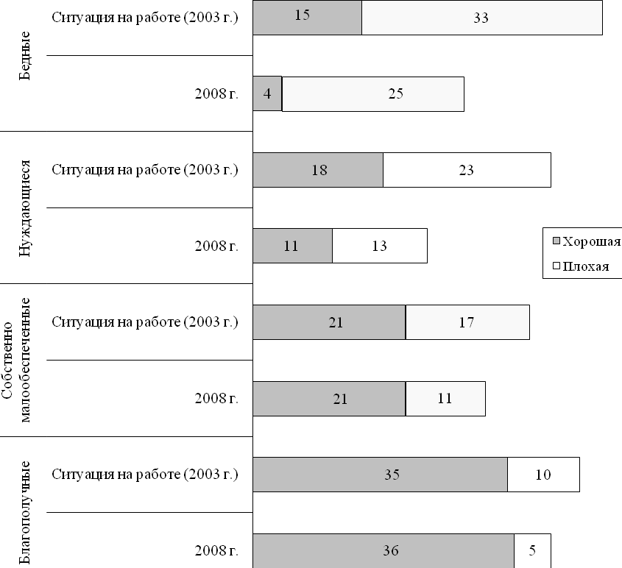

Причем своей работой практически в равной степени недовольны обе подгруппы малообеспеченных слоев. Однако причины, по которым нуждающиеся и остальные малообеспеченные недовольны своей работой, заметно различаются. Если собственно малообеспеченные в числе основных причин своего недовольства работой называют отсутствие простора для инициативы (21%), ее «неинтересность» (21%) и бесперспективность (27%), то у нуждающихся каждым из этих недостатков своей работы обеспокоены вдвое реже. Зато в той же степени, что и собственно малообеспеченных, их волнует то, что она физически тяжелая (28%-29%), грязная (21%-22%), утомительная (33% и 30% соответственно), и, особенно, низкооплачиваемая (38% и 41% соответственно). Как видим, занимаемые ими рабочие места действительно незавидные.
Плюсы же своей работы обе подгруппы малообеспеченных оценивают практически одинаково. Практически одинакова у них и мотивация дополнительной занятости, хотя сама эта занятость чуть чаще встречается у работающих представителей малообеспеченных (51%), и реже – у тех, кто балансирует на грани бедности (45%). Очень сильно колеблется она и по типам поселений, различающимся широтой их рынка труда – если в мегаполисах и областных центрах лишь треть работающих малообеспеченных не имеет вторичной занятости, то в райцентрах и поселках городского типа их уже свыше половины, а в селах – почти две трети. Интересно, что у нуждающихся она не связана линейно с типами поселений, находясь во всех них в районе 50%.
Учитывая специфику трудовых мотиваций разных подгрупп малообеспеченных, весьма существенно также, что оценка возможностей самореализации в профессии у собственно малообеспеченных за последние 5 лет практически не изменилась (см. рис. 18). У нуждающихся же она ухудшилась, но в их мотивах общей оценки своей работы это не имеет особого значения.
Прежде всего, надо подчеркнуть, что само по себе занятие физическим трудом, как, впрочем, и нефизическим, не предопределяет принадлежности к малообеспеченным слоям населения. И в этом плане не столь существенно, что 44% малообеспеченных – это рабочие, и две трети из них – это рабочие средней и низкой квалификации. Ведь около четверти малообеспеченных при этом составляют специалисты, а остальные – это работники торговли, сферы услуг и служащие.
В то же время для принадлежности к бедным или благополучным слоям населения признак физического или умственного характера труда достаточно важен. Фактически, бедные и благополучные слои населения в современной России четко разделяет именно характер и содержание выполняемого ими труда. Так, две трети благополучных слоев населения – это работники, занятые сложным умственным трудом (специалисты с высшим образованием) или управлением (руководители с высшим образованием). Среди бедных россиян наблюдается практически обратная ситуация – большинство работающих среди них (63%) – это рабочие, в массе своей не имеющие специального образования.
Рисунок 18
Динамика оценок россиянами из разных слоев возможностей реализации в профессии в 2003-2008 гг., в% от работающих их представителей

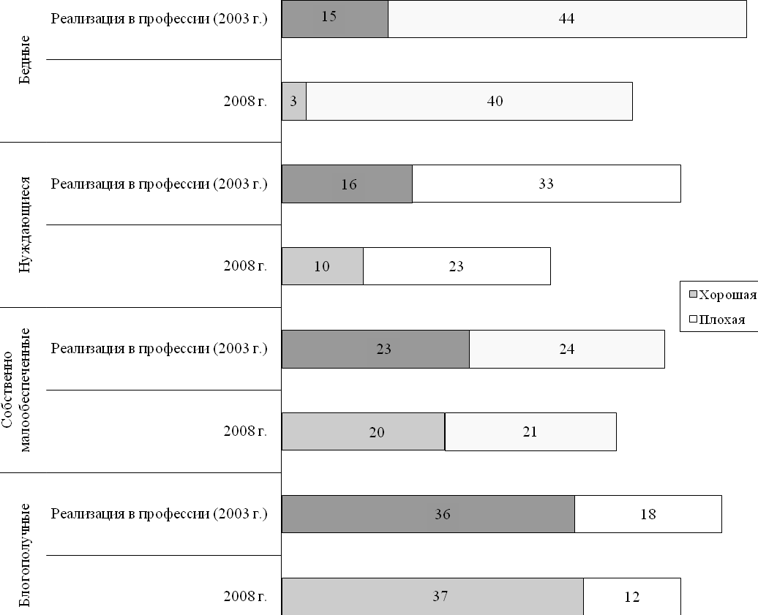
Для попадания же в малообеспеченные слои гораздо важнее самого по себе характера труда оказывается разделение любого типа деятельности по степени ее сложности с вытекающей отсюда легкостью замены соответствующего работника, а следовательно, и уровня его доходов. И в этом отношении «по одну сторону баррикад» со средне- и низкоквалифицированными рабочими оказываются также низкоквалифицированные работники торговли и сферы бытовых услуг, а также часть технических служащих с относительно низким уровнем образования. При этом в наибольшей степени страдают от конкуренции на рынке труда представители низкоквалифицированного физического труда, для которых, видимо, заметное понижающее действие на уровень их доходов оказывают мигранты из стран СНГ, претендующие на занятость в этом же сегменте рынка труда.
Впрочем, и для относительно более квалифицированной и образованной рабочей силы квалификация и образование имеют значение в основном на развитых рынках труда – в крупных городах и мегаполисах. В малых же городах и селах этот фактор относительно менее важен, и человеческий капитал работников в них фактически «недовостребован» (а следовательно, и недооценен). Гораздо важнее оказываются здесь, как, впрочем, и в других типах поселений, принадлежность к «ядру» или «периферии» своих производственных коллективов. Учитывая, что значимость принадлежности к «ядру» относительно важнее в сложных как с точки зрения организации деятельности коллектива, так и содержания его деятельности структурах, неудивительно, что наиболее значимым эта принадлежность к «ядру» оказывается на государственных и приватизировавшихся предприятиях и учреждениях, сконцентрированных преимущественно в крупных городах. И в этом отношении весьма симптоматично, что сам по себе статус бюджетника или работника госпредприятия в промышленной сфере все меньше влияет на шансы оказаться в составе малообеспеченных.
Посмотрим теперь, как живут с точки зрения их уровня жизни российские пенсионеры, и какова вообще роль социально-демографических факторов в вероятности оказаться в числе малообеспеченного населения.

Данные European Social Survey, 2005г.

